Manual de Usuario



Prototipo de la aplicación

Sumario
Uso 3
Requisitos 3
Instalación 3
Ejecución 3
Instalación 3
Ejecución 5

Uso
Este es un prototipo de la aplicación final, en este prototipo se permite grabar y dar nombre a audios y reproducirlos.
Estos audios se almacenan en un carpeta llamada Apace localizada en la raíz.

Requisitos
El requisito principal es contar con un dispositivo smartphone Android actualizado.

Instalación
Para poder instalar la aplicación el único requisito que se necesita es conexión a Internet para poder descargarse la aplicación.

Ejecución
Para la ejecución del prototipo no se requiere que la aplicación esté instalada y que se acepten los permisos de grabación de audio y de escritura que se preguntan al principio de la ejecución.

Instalación
La instalación del prototipo es sencilla, solo hay que descargar el archivo apk desde donde se haya sido suministrado (correo, WhatsApp) y realizar los ajustes necesarios para poder descargarla al ser una aplicación ajena a Play Store.
Estos ajustes adicionales consisten simplemente aceptar que se descargue esta aplicación exterior a Play Store.
Una vez descargada la apk la aplicación aparecerá en su menú de aplicaciones instaladas con el nombre de Apace.
Ilustración 1: Logotipo y nombre de la app una vez instalada

Ejecución
Para la ejecución solo tenemos que seleccionar el logotipo anteriormente mostrado. En la primera ejecución que hagamos del prototipo nos saldrá el siguiente diálogo para pedirnos permisos para poder usar tanto el sistema de grabación de audio como para poder almacenar archivos, debemos dar permisos a ambos pulsando en la opción “Permitir”, es muy importante aceptar estos permisos ya que sino la aplicación se cerrará en la primera vez que queramos grabar un audio. En cualquier caso si por algún error se ha denegado los permisos y la aplicación se ha cerrado se puede volver a abrir y nos volverá a pedir aceptar los permisos.
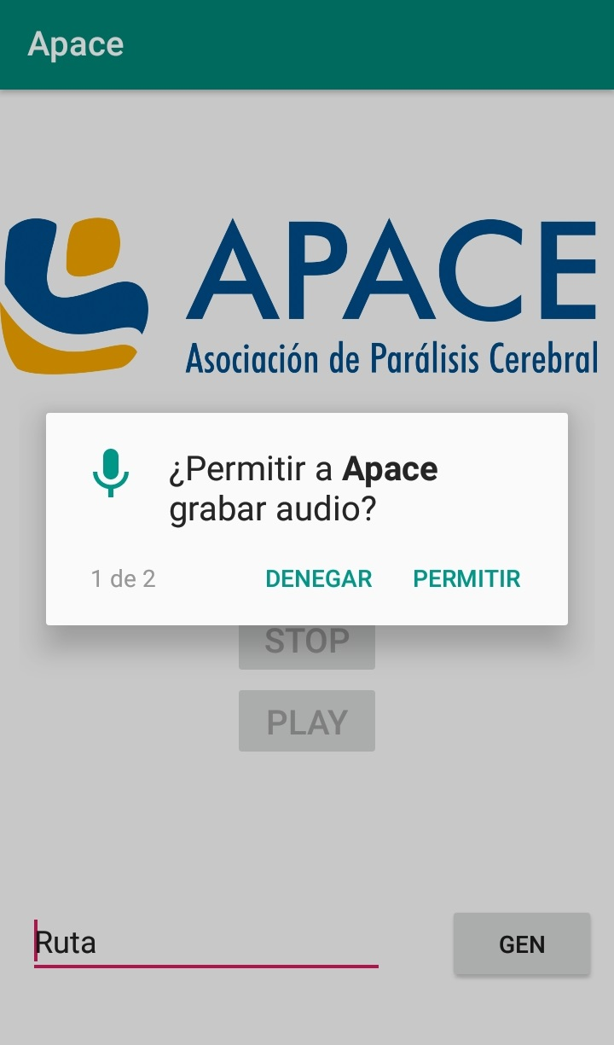Ilustración 2: Permisos para grabar audio
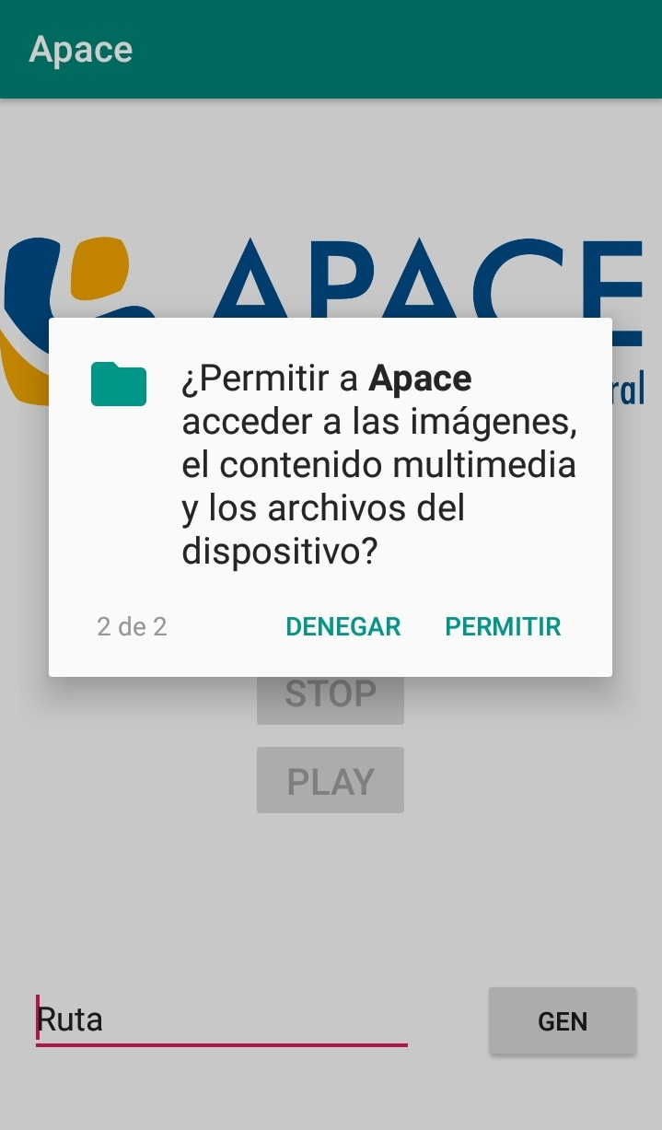Ilustración 3: Permisos de acceso multimedia
Después de aceptar los permisos tendremos acceso al menú principal de la aplicación, en el se pueden ver 3 botones (RECORD, STOP y PLAY) y una caja de texto con un botón GEN.
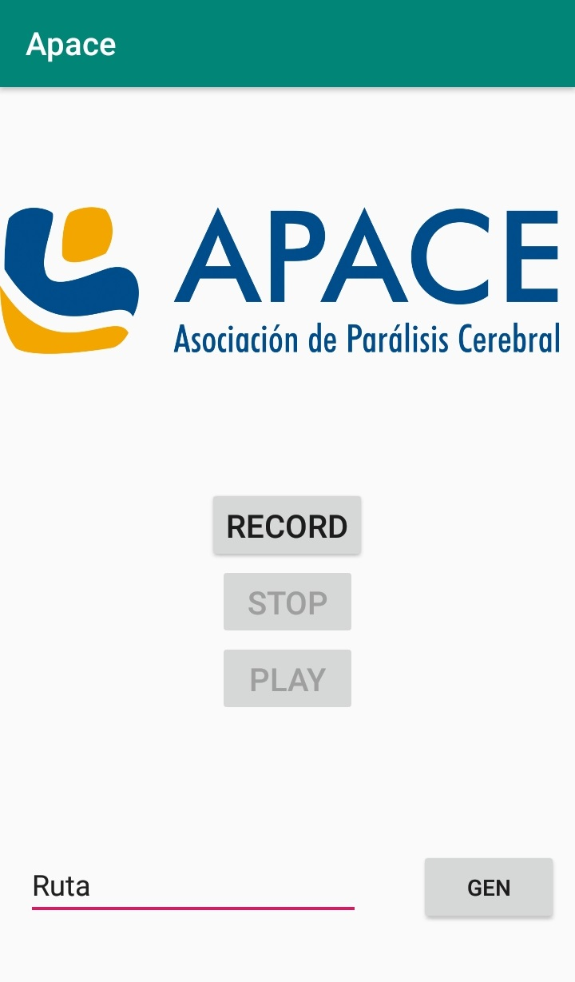Ilustración 4: Menú principal
Los tres primeros botones sirven para manejar la grabación de los audios, al principio solo tendremos habilitado el botón RECORD que nos permite comenzar a grabar el audio siempre que la caja de texto no esté vacía o que en ella haya un nombre que ya existe (es decir, que ya exista un audio con ese nombre).
Una vez pulsemos el botón RECORD este quedará deshabilitado y se habilitará el botón STOP que nos permite parar y guardar la grabación.
Cuando hayamos finalizado la grabación se nos habilitarán los botones de RECORD para poder volver a grabar y de PLAY que nos permite reproducir el audio con el nombre que esté en la caja de texto de la ruta (nombre del archivo).
Por último tenemos la caja de texto con la ruta donde podremos elegir el nombre que le queremos dar al archivo o podemos generarlo automáticamente con el botón GEN que generará un nombre con la hora y fecha de la grabación.

